学术文稿最小化示例

大数据的3V特性如图所示

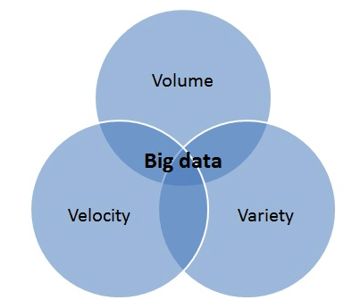

大数据的5V特性如图所示

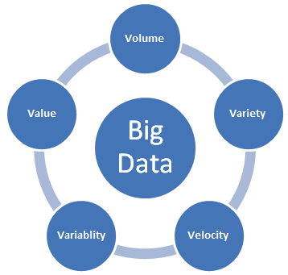

# 数学公式

$$E=m{\dot{C}}^{2}$$

# 我是一个测试文本

其中 $E$ 代表能量， $m$ 代表质量， $C$ 代表光速。